Compte-rendu TP Matlab

Les images

Bluem Juliette, 3A 2i

Sommaire

I - Introduction 3

II - Convertir une image couleur en niveaux de gris 4

III - Convertir image en niveaux de gris en noir et blanc 5

IV - Augmenter les contrastes d’une image 6

V - Conclusion 7

## Introduction

Lors de ce TP sur le logiciel scientifique Matlab, nous allons travailler autour de l’univers de la retouche photo. Et plus précisément, nous allons se pencher sur la modification de couleurs d’images. Nos appuis seront les deux figures suivantes :

Figure : Image de référence #1

Figure : Image de référence #2

## Convertir une image couleur en niveaux de gris

Dans un premier temps, nous allons partir de la figure 1 pour aller vers une image grise, ou plus précisément en niveaux de gris.

Pour cela, il y a plusieurs étapes à respecter.

Tout d’abord, il faut savoir qu’une image en couleur classique est une matrice à trois dimensions de uint8. Et pour commencer la conversion, il faut passer à une matrice à trois dimensions de double. On obtient une image ni très belle, ni compréhensible.

Figure : Image de référence #1 en double

La troisième dimension de la matrice correspond à une des trois couleurs sur la photo (Rouge, vert ou bleu). Pour passer en niveau de gris, il faut attribuer un coefficient à chacune de ces trois couleurs.

Enfin, pour avoir une image « lisible » pour nous, il faut repasser la matrice de double à uint8.

Figure : Image de référence #1 en niveaux de gris

## Convertir image en niveaux de gris en noir et blanc

Dans un second temps, nous allons passer de la figure 4 à une image en noir et blanc.

Pour cela, il faut également travailler avec des matrices de doubles. Il faut donc commencer par convertir l’image en niveaux de gris uint8 à une image en niveaux de gris double (ou simplement, dans notre cas, utiliser celle de la partie précédente).

Il faut ensuite fixer un seuil. Si un pixel a une valeur supérieure à ce seuil, alors il sera noir, sinon, il sera blanc. Pour effectuer ces comparaisons, il faut parcourir l’image à l’aide de deux boucles for.

On notera que l’image en noir et blanc, à l’instar de celle en niveaux de gris, correspond à une matrice en 2 dimensions (et non plus trois comme celle en couleur).

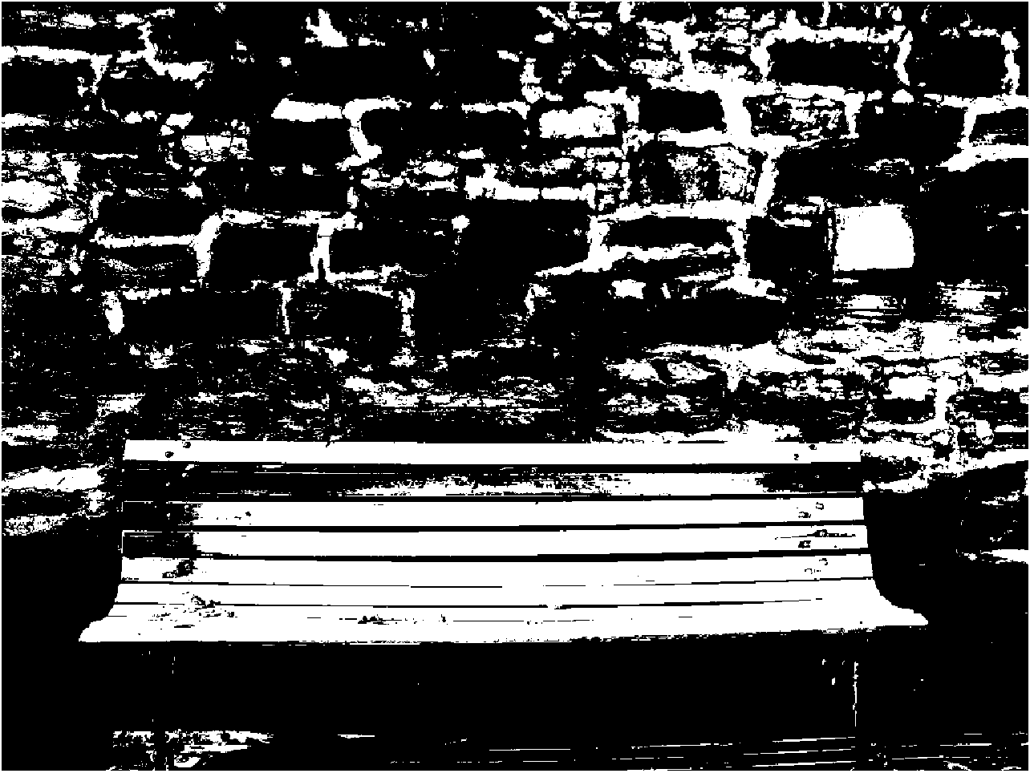

Figure : Image de référence #1 en noir et blanc

## Augmenter les contrastes d’une image

Enfin, nous allons passer de la figure 2 à cette même image, plus contrastée.

Pour augmenter les contrastes d’une image, on va fixer arbitrairement deux valeurs de seuils (un haut, proche du maximum de la matrice, et un bas, proche de son minimum). On va lire chaque double de la matrice. Si sa valeur est sous le seuil bas, on lui assigne une nouvelle valeur : 0. Si elle est au-dessus du seuil haut, elle sera maintenant égale à 255. Sinon, on va étier de façon linéaire la valeur.

Une question se pose : comment étirer linéairement une plage de données ?

On sait qu’une courbe linéaire correspond à une fonction affine : y=ax+b.

On connait deux points de la droite : y(upper) = 255 et y(lower) = 0

a étant le coefficient directeur, il prend la valeur suivante :

Il faut ensuite déterminer b : y(lower) = a.lower+b ⬄ 0= ⬄ b=

Nous avons donc : y =

Nous avons donc une nouvelle matrice tridimensionnelle

En modifiant les seuils, nous pouvons avoir différents types de photo :

Si l’intervalle [lower, upper] est faible, l’image sera « saturée »

Si l’intervalle [lower, upper] est trop proche de l’intervalle [0, 255], le changement sera imperceptible

Sinon, on aura simplement des réglages de contrastes différents (et plus ou moins agréables à voir).

Figure : Image de référence #2 plus contrastée

## Conclusion

Finalement, lors de ce TP, nous avons effectué de multiple manipulation autour d’images. Par exemple, nous sommes partis d’une image en couleur pour arriver à une image en noir et blanc. Ou encore, nous avons augmenté les contrastes d’une photo en couleur.

Pour cela, nous n’avons pas utilisé les images comme telles, mais plutôt comme des matrice (2D ou 3D).

Dans la suite, nous pourrions nous intéresser au recadrage d’une photo, ou à l’application d’un filtre pour rester sur le travail des couleurs.